Šumava / Böhmerwald
„Das ist ein Wald wie sonst keiner“ (Georg Britting)

Termin: 07.09.-13.09.2026 (Mo-So)

Tausende Jahre war Böhmerwald nichts, nur der „Woid“. Nur einige Jahrhunderte haben die Menschen versucht diese Landschaft mit mehr oder weniger Erfolg zu einer Stelle zum Leben umzuwandeln.
Diese Region hat viel zu bieten. Die hier lebenden Menschen haben die Landschaft geprägt. Glasmacher und die Glasherrn haben im 18. und 19. Jahrhundert zarte Glaskunst produziert, die Holzfäller und Waldbauern haben einen großen Teil Europas mit Holz versorgt.
Vor 150 Jahren hat die Eisenbahn hierher neue Impulse und auch die Touristen gebracht. Heute sind viele der alten Siedlungen verschwunden und in der Landschaft sind nach ihnen nur Narben geblieben ... Es gibt hier nicht nur interessante Natur aber auch die Spuren der ehemaligen Kulturlandschaft, viel Geschichte.

Unterkunft:
Hotel Srní / Šumava (https://www.hotely-srni.cz/hotelysrni/default.asp?lng=de) liegt in dem Zentrum des Nationalparkes Šumava/Böhmerwald (https://www.npsumava.cz/de/) in dem gleichnamigen Ort Srní/Rehberg umgeben mit der schönen Natur.. Das Außer den Zimmern mit WC, DU, WLAN, … bietet das Hotel Hallenschwimmbad (25 × 12 m).
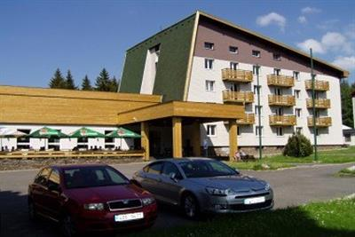

Zu den Anforderungen:
Übliche Gehzeit pro Tag ist ca. 5 Stunden, bis 12 km. Einige der Touren sind nach Laune, Kondition etc. der Gruppe oder der einzelnen Teilnehmer variabel. Es gibt viel Zeit für Besichtigungen, Erklärungen... Gute Wanderausrüstung ist selbstverständlich.

Montag 07.09.2026
Ankunft in Srní. Begrüßung von den Reiseleitern, Abendessen und Einführung.

Dienstag 08.09.2026
Zu dem Ausgangspunkt der Tour werden wir die Gruppe mit unserem Kleinbus transportieren. Wir werden entlang einem idyllischen Bach zu dem „Dreiseenmoor“ wandern. Unterwegs sehen wir schöne Wiesen mit interessanten Pflanzen. Nach der Rückkehr in Modrava kehren wir einem typischen Restaurant ein.
(12 km https://mapy.com/s/fomeburode)
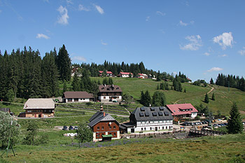 | 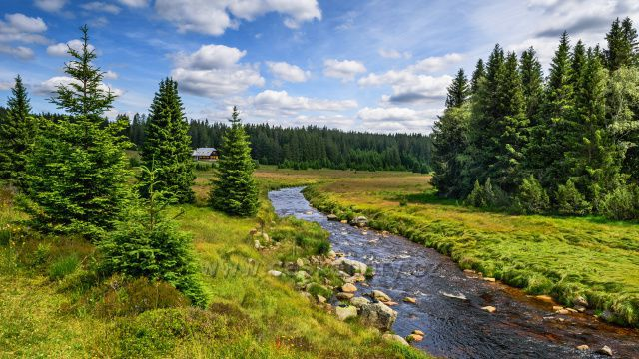 | 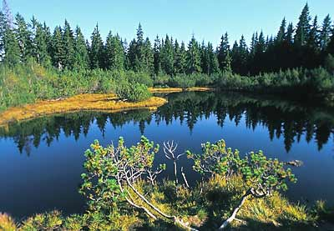

Mittwoch 09.09.2026
Der Bergfluss Vydra drängt sich durch ein enges Tal und das Wasser form bizarre Stein- und Felsenformen. Die Alten Böhmerwäldler haben es die „Schatelei genannt. Gerade an diesem schönen Flussabschnitt wandern wir. Etwa in der Mitte der Wanderung steht eine Wanderhütte in dem wir einen Imbiss nehmen können.
(8 km https://mapy.com/s/dakofozula)
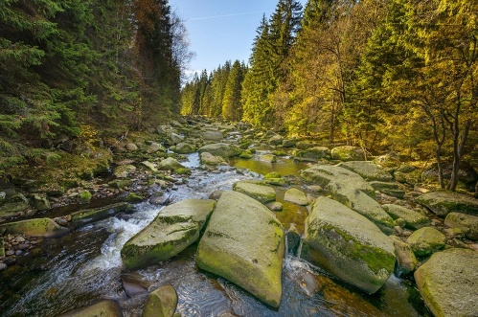 | 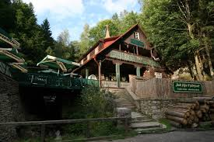 | 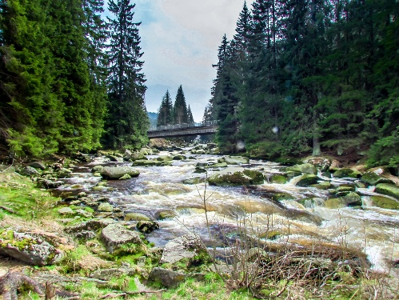

Donnerstag 10.09.2026
Unweit von Srní liegt „Lourdes des Böhmerwaldes“. Es ist eine Stelle mit der spirituellen Atmosphäre. Bei den Ruinen drei Kapellen entspringt eine Heilquelle. Diese Wanderung ist so etwas wie eine Wallfahrt.
(7 km https://mapy.com/s/mululareze)
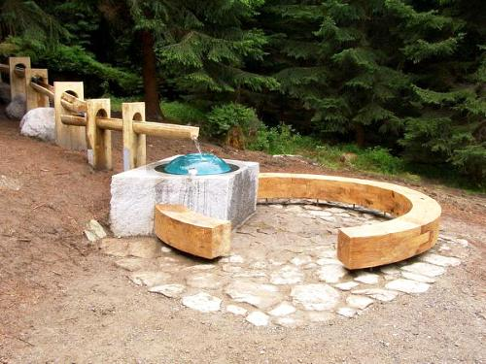 | 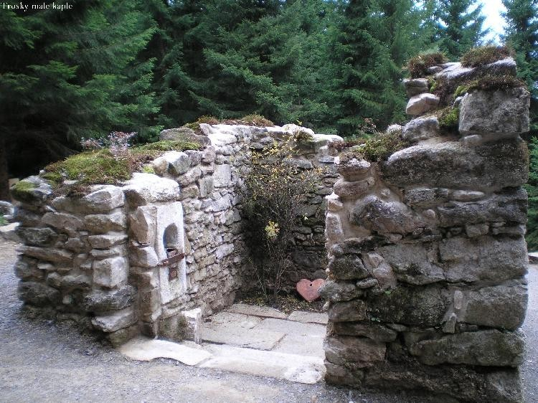

Freitag 11.09.2026
Am Ende des 18. Jahrhunderts wurde in dieser Gegend ein „Schwemmkanal”, Kanal für den Holztransport geschaffen. Es ist ein Technisches Wunderwerk das wir bei dieser Tour bewundern werden. Dieser Kanal ist mit mehreren zusätzlichen Einrichtungen verbunden, die wir unterwegs auch besichtigen werden.
(8 km https://mapy.com/s/momusefepo)
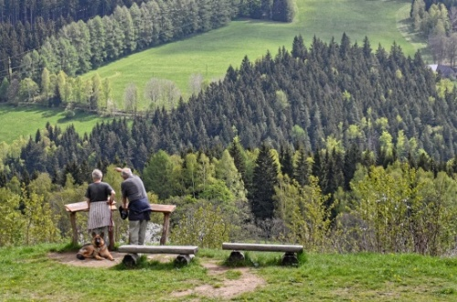 | 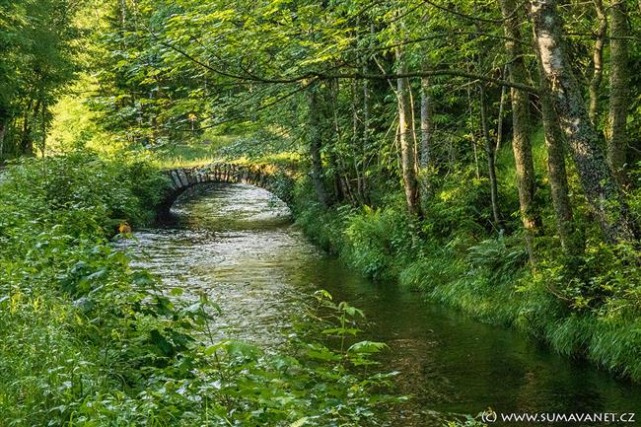 | 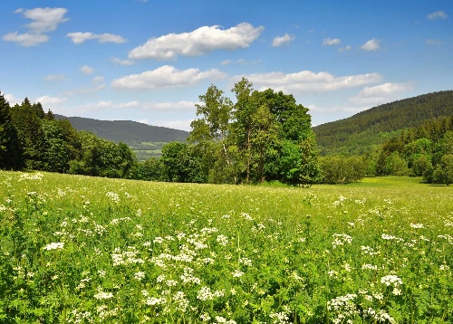

Samstag 12.09.2026
Zu dem Ausgangspunkt der letzten Wanderung nach Modrava bringt uns der Linienbus. Zuerst steigen wir entlang eines wilden Baches zu der Hochebene Filipova Huť / Philippshütten. Diese Fläche gehört zu den europäischen Schutzgebieten Natura 2000. Bei dem allmählichen Abstieg in das Vydratal haben wir schöne Aussichten zu den Böhmerwaldgipfeln. Am Fluss liegt der alte Bauerhof der sog. „Künischen Freibauern“.
(7 km https://mapy.com/s/hovanodeno)
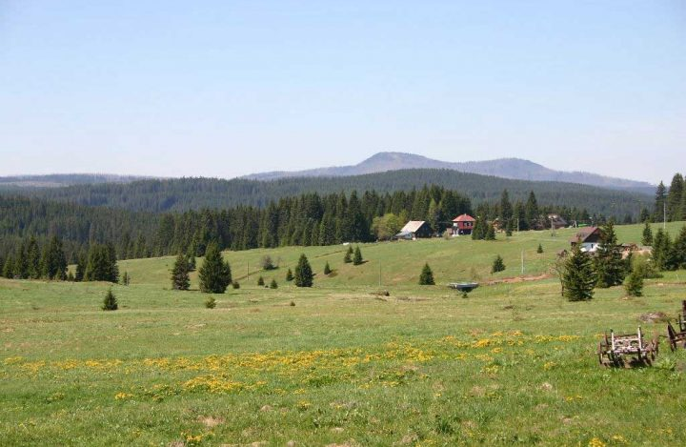 | 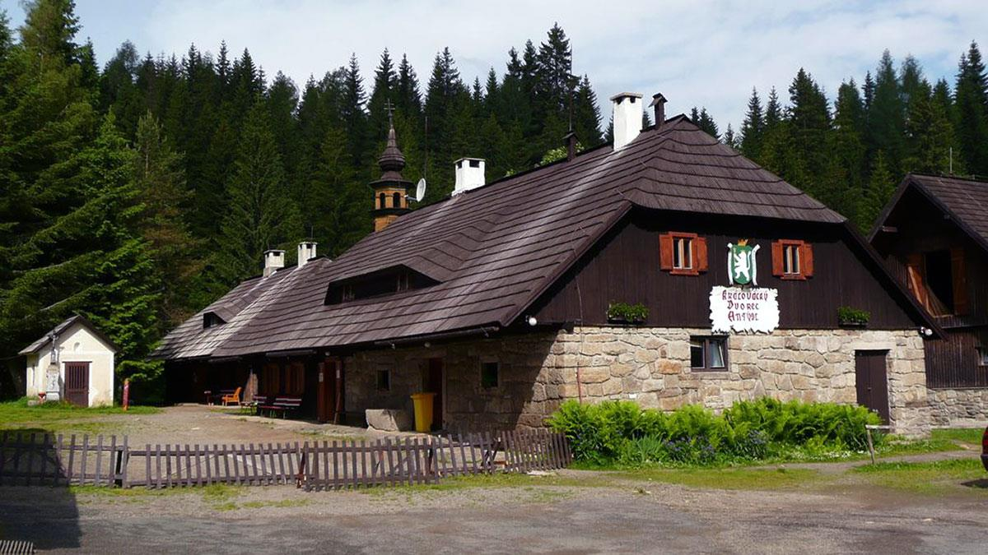

Sontag 13.09.2026
Abschied mit dem Reiseleiter und Heimfahrt.

Leistungen:
• 6 Übernachtungen Halbpension (Zimmer mit Du/WC)
• engagierte und kompetente Begleitpersonen (Dalibor 7 Tage, Jiří 3 Tage)
• natur- und kulturnahe Führungen
• alle Fahrten und Eintritte nach Programm

